Составление рассказа «Здравствуй, лето»
Задачи: Продолжать формировать умение строить текст-описание, используя мнемотаблицу. Развивать у дошкольников умение логически мыслить, рассуждать, объяснять, доказывать; учить делать выводы, обобщать высказанное.

Ход занятия:
Взрослый предлагает ребёнку составить рассказ о лете, опираясь на план-схему.

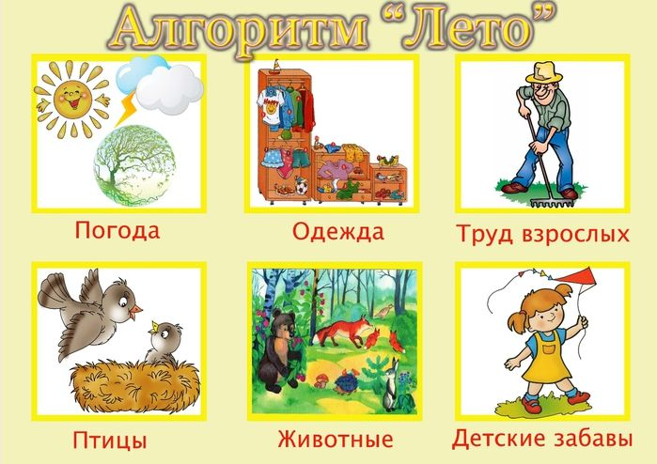

Ребенок опирается на план последовательно рассказывает о:
- Какая погода летом. Какое солнце, небо, природа.
- Какую носят одежду в летнее время
- Труд людей летом
- Как ведут себя птицы птиц
- Как ведут себя животные
- Уличные детские забавы

Например:
Летом теплая погода, солнце светит ярко, небо ярко – голубое. Летний день длиннее ночи. Все вокруг зеленое, деревья, трава, кустарники, цветы. Повсюду разнообразные запахи цветов. В лесу созревают ягоды, в садах – фрукты, на грядках –овощи.
Летом мы носим очень легкую одежду. Это шорты и майки, летние платья. Из обуви сандалии, тапочки или шлепки.
Летом у взрослых много дел в огороде, они поливают грядки, пропалывают и окучивают огород. Летом заготавливают, на зиму, сено для животных. На лугах косят траву.
Летнее солнышко встает рано, и поэтому птицы начинают петь уже с самого утра.Птицы и звери заботятся о своих животных и учат их всему, что умеют сами. Над лугом порхают: стрекозы, бабочки и пчелы.
Лето отличное время чтобы съездить на море. Вода в море очень теплая и можно купаться. Можно купаться так же в речке или пруду. И загорать на пляже. Летний день длинный, можно долго гулять на улице, кататься на велосипеде, роликах, самокатах, играть в мяч, и другие веселые игры.

